Speiseplan für die Woche vom 26.01. bis 30.01.2026
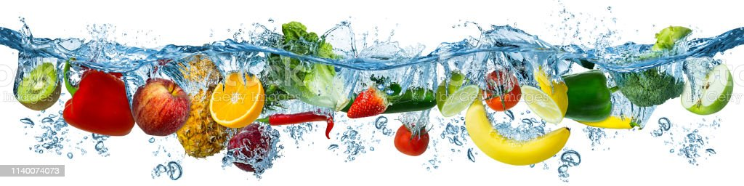
 | Montag | Dienstag | Mittwoch | Donnerstag | Freitag
Vorspeise 1 | Rohkost (Möhren, Gurken, Paprika, Kohlrabi) | Rohkost (Möhren, Gurken, Paprika, Kohlrabi) | Rohkost (Möhren, Gurken, Paprika, Kohlrabi) | Rohkost (Möhren, Gurken, Paprika, Kohlrabi) | Rohkost (Möhren, Gurken, Paprika, Kohlrabi)
Vorspeise 2 | Möhren-Salat^{z} (Essig/Öl) | Weiße Bohnen-Salat^{z} (Essig/Öl) | Reis-Salat^{z} (Erbsen,Mais,Paprika, Essig/Öl) | Paprika-Mais-Salat^{z} (Essig/Öl) | Eisberg-Gurken-Salat^{z} (Essig/Öl)
Hauptgericht | Rinderstreifen in Kräuter-Tomatensoße | Veg. Frikassee^{d} (Tofu, Erbsen, Spargel) | Kürbis-Kartoffel-Eintopf^{d} | Geschnetzeltes (Geflügel) in Rahmsoße^{d} | Käse-Sahne-Soße^{ed}
Beilage 1 | Blumenkohl | Rotkohl | Mehrkornbrötchen^{a1a2a3j} | Brokkoli | Gemüse
Beilage 2 | Bio-Vollkornnudelnª | Reis |  | Bio-Vollkornnudelnª | Bunte Nudelnª
Nachspeise | Karamell-Creme^{e} | Frisches Obst | Frisches Obst | Zitronen-Creme^{e} | Doppelkeks^{abef2}

1 Farbstoffe | ² Konservierungsstoffe | ³ Antioxidationsmittel | 4 Geschmacksverstärker | 5 Schwefeldioxid | 6 Schwärzungsmittel | 7 Phosphat | 8 Milcheiweiß | 12 Taurin | 13 Phenylalaninquelle | 14 Süßungsmittel
a Glutenhaltiges Getreide – a1 Weizen a2 Roggen a3 Hafer a4 Dinkel | b Eier | c Fisch | d Soja | e Milch (Laktose) - e1 Spuren von Milch | f Schalenfrüchte - f1 Mandeln f2 Haselnüsse f3 Walnüsse |
g Sellerie | h Senf | i Zitrusfrüchte | j Sesamsamen - j1 Spuren von Sesamsamen | k Hülsenfrüchte | L Erdnüsse – L1 Spuren von Erdnüssen | m Korbblütler | n Lupinen
Wir bieten auch Laktose- und Glutenfreies Essen an. Allergiker werden berücksichtigt.

